1985年全国普通高等学校招生统一考试
生物试题
一、填充题(本题共16分)
1.一般说,生物既能 环境，又能 环境。
2.汗腺由 胚层发育而成、肝由 胚层发育而成、肠腺由 胚层发育而成。
3.1859年达尔文的巨著《 》问世,提出了以 为基础的生物进化学说。这个学说能较好地解释生物界的 性和 性等自然现象。
4.幼儿时期生长素分泌不足易患 症,缺乏甲状腺素易患 病；胰岛素分泌不足易患 病。
5.雄蜂体细胞有16条染色体,蜂王的体细胞有 条染色体,工蜂的体细胞含
条染色体。人的体细胞含有46条染色体,在形成精子时,次级精母细胞有 条染色体,精细胞有 条染色体。
6.一份淀粉酶约能催化一百万份淀粉水解为麦芽糖,这是酶的 性.在小肠内,酶能催化麦芽糖水解为葡萄糖,这是酶的 性。
7.植物根毛细胞能否从土壤溶液中吸水,决定于这个细胞的 和 浓度。当所施化肥的浓度偏高时,植物发生萎蔫现象,是由于土壤溶液浓度高于 的浓度引起的。
8.给人体接种卡介苗〈结核菌苗〉所产生的免疫反应,称为 免疫;注射丙种球蛋白(抗体〉所产生的免疫反应,称为 免疫。
9.硝化细菌能将 氧化成亚硝酸和硝酸,利用此过程所放出的能量,把
和 合成有机物。这种合成作用属于 作用。
10.透明金鱼(TT)与普通金鱼(tt)杂交,子一代为五花鱼。子一代五花鱼相交,子二代表现型比为 ,基因型比为 。如果五花鱼与普通金鱼回交,后代表现型比为 ,基因型比为
二、选择题(本题共5分〉
把正确答案的代号写在题后的括号内,只准选一个。
1.当尿中发现蛋白质和血细胞时,肾脏发生病变的部位是:
A.肾小球囊 B.收集管 C.肾小球 D.肾小管。
2.脾脏属于:
A.消化器官 B.淋巴器官 C.内分泌器官 D.排泄器官。
3.昆虫外激素的分泌器官是:
A.前胸腺 B.心侧体 C.咽侧体 D.体表腺体。
4.成年人有造血功能的红骨髓位于:
A.骨膜 B.骨髓腔 C.骨密质 D.骨松质。
5.屈肘时主要的收缩肌肉是:
A.肱三头肌 B.肱二头肌 C.三角肌 D.胸大肌。
三、是非题(本题共5分)
下列各题,你认为是正确的,在括号内打“V",错误的则打“×"。(本题得分是0一5分,错1小题,要在本题总分中倒扣1分,但不得负分)。
1.胎儿通过胎盘由脐静脉从母体的血液中吸收养料和氧。…………………………( )
2.染色质和染色体是细胞周期不同阶段的成分不同、形态各异的两种结构。……( )
3.原始地球表面没有生命,但有相当量的游离氧气存在。……………………………( )
4.每条染色体上含许多基因,基因是有遗传效应的DNA片段,所以每条染色体上有很多DNA分子。………………………………………………………………………………………( )
5.寒冷时,皮肤血管收缩,因而血液流量增大,皮肤温度升高。…………………………( )
四、问答题(本题共6分)
从DNA和蛋白质的多样性,说明生物界为什么如此形形色色、绚丽多彩。

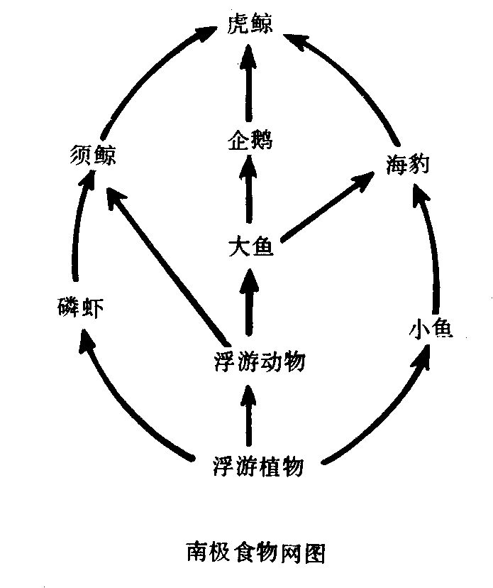
五、识图作答(本题共8分〉
1.根据下设南极食物网图回答下列问题。
①在此食物网中有 个食物链
② 属于三级消费者。
③占有两个营养级的生物是
④假设由于某种原因大鱼全部死亡,试问对磷虾的数量有何影响。

2.根据以下人体心脏构造图,将正确答案的代号填入括号内。
①在心脏中A、B、C、D依次为
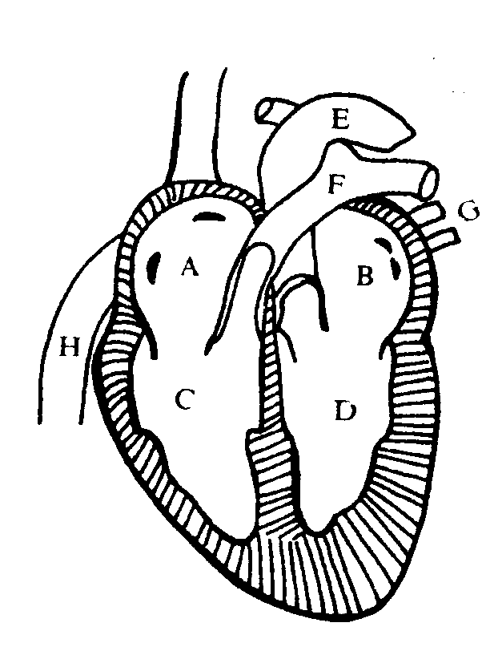
a.左心房,右心房,左心室,右心室;
b.右心房,左心房,左心室,右心室;
c.右心房,左心房,右心室,左心室。

②在心脏A、B、c、D中的血液依次为
a.静脉血、动脉血,动脉血、静脉血;
b.静脉血,动脉血,静脉血,动脉血;
c.动脉血,动脉血,静脉血,静脉血。

③与心脏相连的E、F、G、H的血管依次为
a.主动脉,肺动脉,肺静脉,下腔静脉;
b.肺静脉,主动脉,肺动脉,下腔静脉;
c.主动脉,肺静脉,肺动脉,下腔静脉

④血液由心脏入肺，然后回心脏,流经全身,再经心脏入肺的途径依次为
a.F→H→A→C→E→B→G→E;
b.F→G→B→D→E→G→H→A.
c.F→G→B→D→E→H→A→C→F

六、绘图与填图(本题共6分〉〈可用铅笔画图)。
1.绘出反射弧的模式图,并注明各环节名称。

2.根据图上标出的数码部位,在右面相应的数码后,写出其名称。
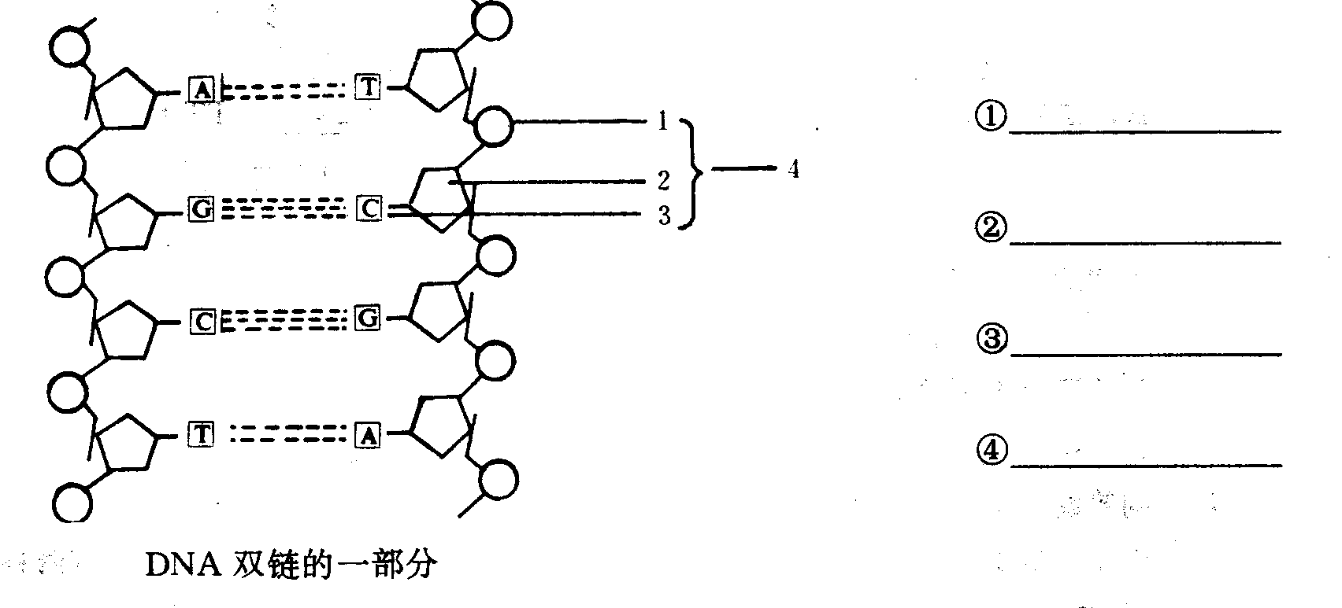
七、实验(本题共4分)
洋葱根尖有丝分裂切片的观察
1.在低倍镜下应选择根尖的哪一部位进行观察?这部位的细胞有何特点?

2.如果要观察的分裂相偏于视野的左方,应如何移动载片,方能使要观察的物象位于视野的中央?

3.换高倍镜观察,目镜为(10×)、物镜为(40×),能放大多少倍?

4.实验完毕,将显微镜送回镜箱时,应如何正确拿显微镜?

1985年全国普通高等学校招生统一考试
生物参考答案

说明：
1．本答案供阅卷评分时使用，考生如写出其它正确答案，可参照评分标准给分。
2．本试题包括七大题，总计50分。

一、填充题（本题共16分，每空0．5分）
1．适应，影响。
2．外，内，内。
3．《物种起源，自然选择，多样，适应。
4．侏儒，呆小，糖尿。
5．32，32，23，23。
6．高效，麦芽糖，专一。
7．吸水力，土壤溶液，细胞液。
8．人工主动，人工被动。
9．氨（NH₃），二氧化碳CO₂，水（H₂O），化能合成。
10．透明金鱼:五花鱼:普通金鱼＝1:2:1（或1:2:1），TT:Tt:tt＝1:2:1（或1:2:1）。五花鱼:普通金鱼＝1:1（或1:1），Tt:tt＝1:1（或1:1）。
二、选择题（本题共5分，每小题1分）
答案顺序如下：
1．C．；2．B．；3．D．；4．D．；5．B．。
三、是非题（本题共5分）
1．（√）；2．（×）；3．（×）；4．（×）；5．（×）。
四、问答题（本题共6分）
由于组成DNA的碱基有四种（0．5分），四种碱基的配对方式虽然只有两种（0．5分），但是组成DNA的核苷酸数目很多（0．5分），碱基的排列顺序可以千变万化（0．5分），这就构成了DNA分子的多样性。
生物体的主要组成成分是蛋白质（0．5分），生命活动也主要是通过蛋白质的新陈代谢来体现的（0．5分）。而基因（遗传信息）对性状的控制是通过DNA控制蛋白质的合成来实现的（0．5分）。
虽然组成蛋白质的氨基酸有20种，但由于组成每种蛋白质分子的氨基酸的种类不同（0．5分），数目可以成百上千（0．5分），排列的次序变化多端（0．5分），空间结构也千差万别（0．5分），因此，蛋白质的分子结构是极其多种多样的。正是由于蛋白质的复杂多样，才使生物界形形色色、绚丽多彩。（0．5分）。
五、识图作答（本题共8分）
1．本小题4分（每问1分）
①5个；②企鹅、海豹、虎鲸（凡错答、多答或少答一种动物均扣0．5分）。
③海豹、虎鲸（凡错答、多答或少答一种动物均扣0．5分）。
④（磷虾数目增多）。
2．本小题4分（每问1分）
①C．；
②B．；
③A．；
④C．。
六、绘图与填图（本题共6分）
1．绘图共4分
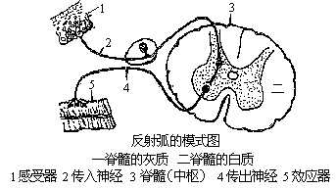
图画正确得3分；五个环节全写对得1分。
①只要有一个环节写错，扣1分。
②脊髓灰质应呈蝶形，位于中央。画不对扣1分。
③不画中间神经元的不扣分，但神经元的联接方式画错的扣1分。
④如中枢（脊髓）内的神经元联接画在白质中则扣3分。
2．填图共2分（每小题0．5分）
①磷酸；②脱氧核糖；③胞嘧啶（或碱基）；④脱氧核苷酸（或核苷酸）
七、实验（本题共4分）
1．将切片放在低倍镜下先找到生长点（0．5分）。生长点细胞的特点是：细胞排列紧密（0．5分），呈正方形（0．5分）。
2．将载片向左方移动（1分）。
3．放大倍数为400倍（0．5分）。
4．拿显微镜时要右手握镜臂（0．5分），左手托镜座（0．5分）（或左手握镜臂，右手托镜座）。

